**Evelyn Figueroa Echeverry**

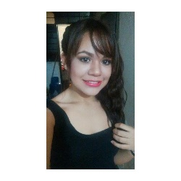

Edad: 21 años

Celular: 62473161

Nacionalidad: Colombiana

Pasaporte: AP676071

Correo: Evelyn3pim@gmail.com

Incorporarme a una empresa con amplio campo de crecimiento y desarrollo, aportar mis habilidades y conocimientos, superar las expectativas laborales del trabajo que me sea encomendado y obtener crecimiento profesional.

**ESTUDIOS PROFESIONALES**

* Confandy calipso (curso de peluquería)
* Academia internacional de belleza DARIO´S (Peluquería/maquillaje)

**EXPERIENCIA LABORAL**

* Centro Comercial Cosmocentro: Mesa y bar (mesera 2 meses)
* Peluquería Yenni Estilos: Estilista 6 meses
* Peluquería Hautte coiffure: Estilista (año y medio)
* Mondelez Colombia S A S: (Impulsadora 2 meses)
* Restaurante bar 4 rocas: host ( 2 meses)

**Habilidades y destrezas:**

Responsabilidad, Puntualidad y Perseverancia en Grupos de trabajo.

Adaptarse a forma de trabajo a presión.

Acostumbrado a cambiar de lugar y de ambiente.

**Referencia Personal**

**Jose Aizprua 63703387 Asesor Comercial BANESCO**

**Karolyn Martínez +57 3148598906 Estudiante de Mercadeo**